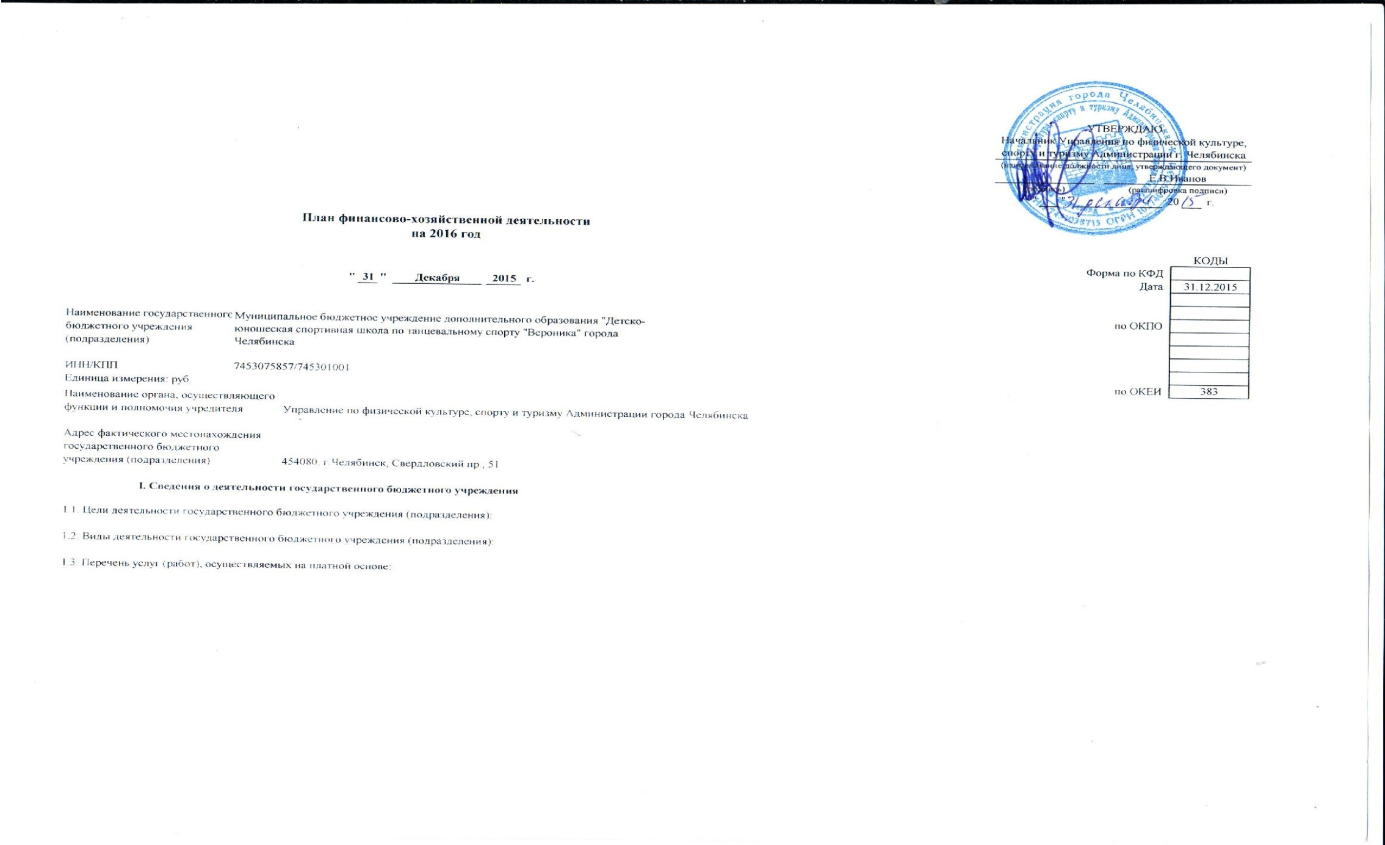

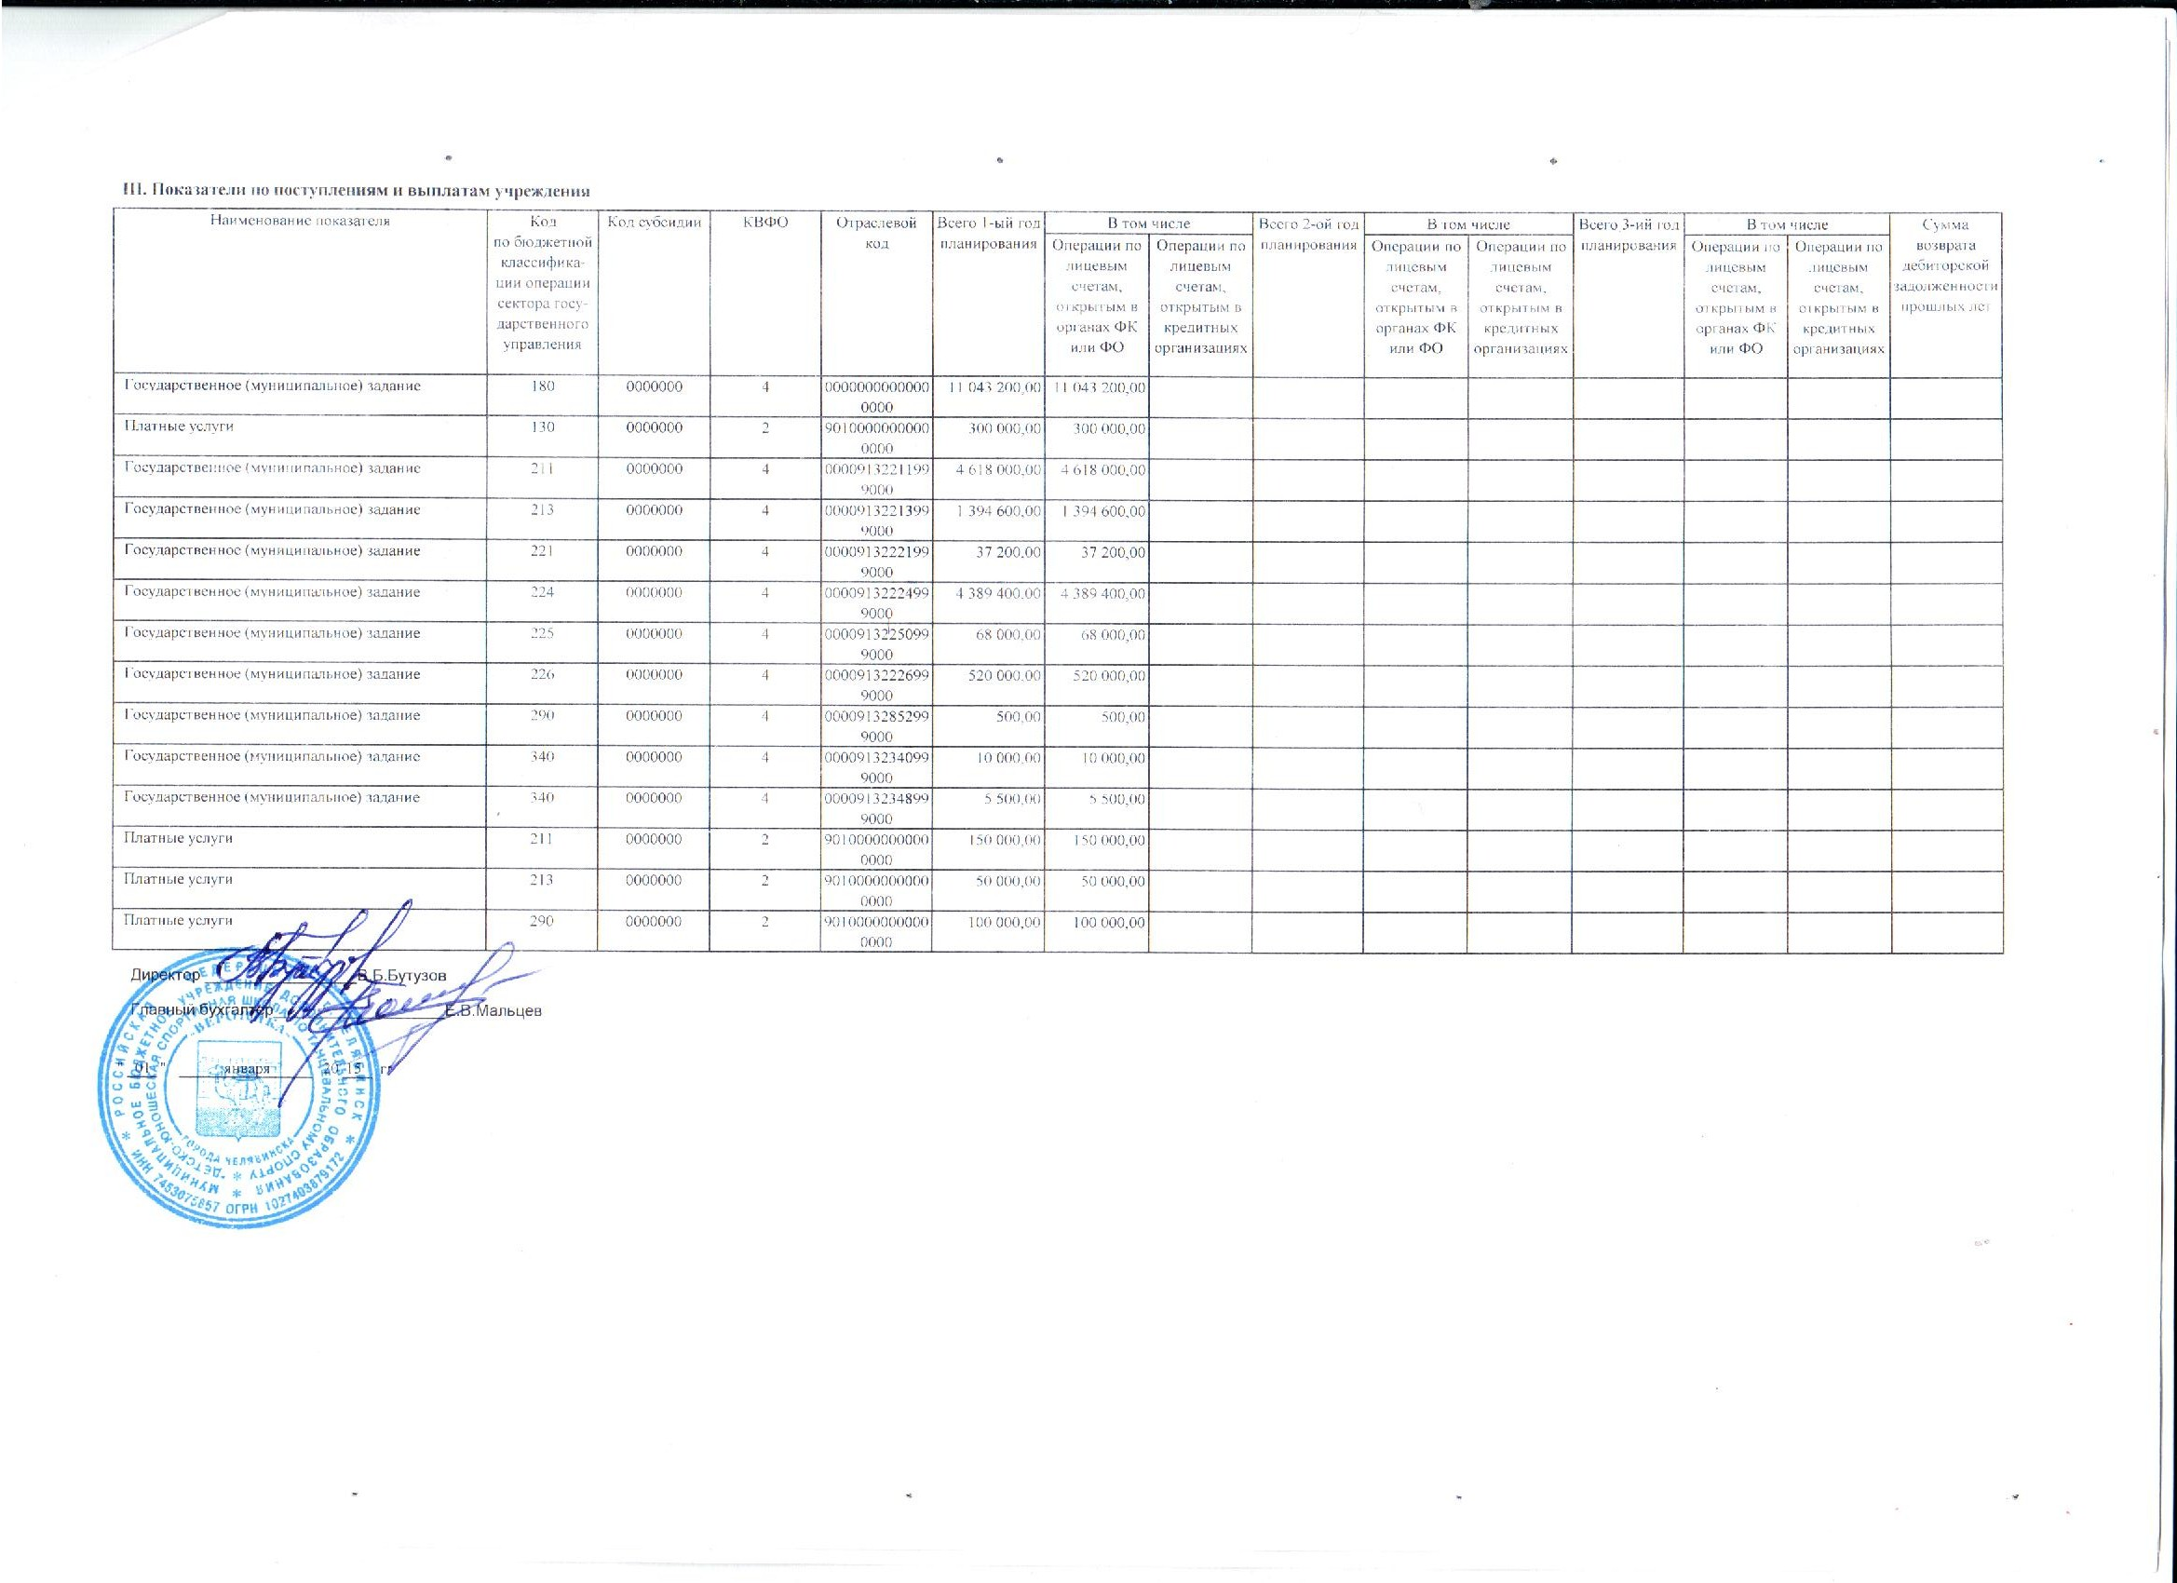

Орган, осуществляющий функции и полномочия учредителя – Управление по физической культуре, спорту и туризму Администрации города Челябинска.

Единица измерения: рубли с точностью до двух знаков после запятой.

1. **Реквизиты учреждения**

|  |  |
| --- | --- |
| Полное наименование учреждения | Муниципальное бюджетное учреждение дополнительного образования «Детско – юношеская спортивная школа по танцевальному спорту «Вероника» города Челябинска |
| Краткое наименование учреждения | МБУ ДО ДЮСШ по танцевальному спорту «Вероника» г. Челябинска |
| Юридический адрес | 454091, г. Челябинск, Свердловский проспект, 51 |
| Адрес фактического местонахождения | 454091, г. Челябинск, Свердловский проспект, 51 |
| Почтовый адрес | 454091, г. Челябинск, Свердловский проспект, 51 |
| Телефон учреждения | (351)265-20-21 |
| Факс учреждения | (351)265-20-21 |
| Адрес электронной почты | veronikaclub@yandex.ru |
| Ф.И.О. руководителя учреждения, телефон | Бутузова Вера Борисовна  265-20-21 |
| Ф.И.О. главного бухгалтера,  телефон | Мальцева Елена Владимировна  265-20-21 |
| Основной государственный регистрационный номер (ОГРН), дата государственной регистрации, наименование регистрирующего органа | 1027403879172  23.08.2001 г.  Инспекция Федеральной налоговой службы по Центральному району  г. Челябинска |
| ИНН/КПП (номер налогоплательщика, причина постановки на учет в налоговом органе) | 7453075857 / 745301001 |
| Код ОКПО (предприятий и организаций) | 56395401 |
| Код ОКФС (форма собственности) | 14 |
| Код ОКОПФ (организационно – правовая форма) | 20903 |
| Код ОКВЭД (вид деятельности) | 80.10.3; 92.6; 92,3. |
| Код ОКАТО (местонахождение) | 75401386000 |
| Код ОКОГУ (орган управления) | 4210007 |

1. **Сведения о деятельности учреждения**
   1. Цели деятельности учреждения (в соответствии с уставом учреждения)

- формирование личности обучающихся на основе Федерального стандарта спортивной подготовки по видам спорта, их адаптации к жизни в обществе;

- обеспечение духовно-нравственного, гражданско-патриотического, трудового воспитания детей;

- выявление и развитие спортивного и творческого потенциала одаренных детей;

- создание и обеспечение необходимых условий для личностного развития, укрепления здоровья, профессионального самоопределения и творческого труда детей в возрасте преимущественно от 6 до 18 лет;

- профессиональная ориентация детей;

- подготовка спортивного резерва и спортсменов высокого класса в соответствии с федеральными стандартами спортивной подготовки;

- удовлетворение потребностей детей в занятиях физической культуры и спортом.

Для достижения целей, указанных в пунктах 2.1 и 2.2 настоящего Устава, Учреждение осуществляет в установленном законодательством Российской Федерации порядке следующие виды основной деятельности:

- дополнительное образование детей, по программам дополнительного образования детей физкультурно-спортивной направленности;

- танцевальный спорт.

* 1. Виды основной деятельности учреждения (в соответствии с Уставом учреждения)

- дополнительное образование детей;

- организация летней спортивно-оздоровительной работы для обеспечения круглогодичного учебно-тренировочного процесса;

- организация и проведение спортивно-массовых мероприятий;

- организация учебно-методической помощи учебным заведениям и другим спортивным школам;

- подготовка высококвалифицированных спортсменов.

2.3. Перечень услуг (работ), относящихся к основным видам деятельности учреждения в соответствии с уставом учреждения

- дополнительное образование детей код по ОКВЭД – 80.10.3

- деятельность в области спорта код по ОКВЭД – 92.6

- прочая деятельность в области спорта код по ОКВЭД – 92.62

- осуществление иной деятельности, направленной на развитие физической культуры и спорта в городе Челябинске.

2.4. Перечень услуг (работ), относящихся в соответствии с уставом к основным видам деятельности учреждения, предоставление которых для физических и юридических лиц осуществляется за плату – организация и проведение спортивно – массовых мероприятий, индивидуальные услуги по обучению спортивному бальному танцу.

2.4. Перечень разрешительных документов, на основании которых учреждение осуществляет свою деятельность (в случае, если имеются) Лицензия на образовательную деятельность по образовательным программам. № 11858 от 30.10.2015 Серия: 74Л02 № 0000934. Выдано Министерством образования и науки Челябинской области.

2.6. Для автономного учреждения – Состав наблюдательного совета (с указанием должностей, фамилий, имен и отчеств) _______________________________________________________________.

1. **Показатели финансового состояния учреждения**

| Наименование показателя | Сумма, руб. |
| --- | --- |
| **1. Нефинансовые активы, всего:** | **726 820,72** |
| из них: |  |
| 1.1. Общая балансовая стоимость недвижимого муниципального имущества, всего | - |
| в том числе: |  |
| 1.1.1. Стоимость имущества, закрепленного собственником имущества за муниципальным учреждением на праве оперативного управления | - |
| 1.1.1.1. Справочно, остаточная стоимость закрепленного собственником имущества за муниципальным учреждением на праве оперативного управления | - |
| 1.1.2. Стоимость имущества, приобретенного муниципальным учреждением за счет доходов, полученных от приносящей доход деятельности | - |
| 1.1.2.1. Справочно, остаточная стоимость закрепленного  собственником имущества за муниципальным учреждением на праве оперативного управления | - |
| 1.2. Общая балансовая стоимость движимого имущества, всего | 726 820,72 |
| в том числе |  |
| 1.2.1. Общая балансовая стоимость особо ценного движимого имущества, приобретенного муниципальным учреждением за счет средств бюджета города Челябинска | 0,00 |
| 1.2.1.1. Справочно, остаточная стоимость особо ценного движимого имущества, приобретенного муниципальным учреждением за счет средств бюджета города Челябинска | 0,00 |
| 1.2.2. Общая балансовая стоимость особо ценного движимого имущества, приобретенного муниципальным учреждением за счет средств, полученных от приносящей доход деятельности | - |
| 1.2.1.1. Справочно, остаточная стоимость особо ценного движимого имущества, приобретенного муниципальным учреждением за счет доходов, полученных от приносящей доход деятельности | - |
| 1.3.1. Стоимость прочего имущества, приобретенного муниципальным учреждением за счет средств бюджета города Челябинска | 726 820,72 |
| 1.3.1.1. Справочно остаточная стоимость прочего имущества, приобретенного муниципальным учреждением за счет средств бюджета города Челябинска | 0,00 |
| 1.3.2. Стоимость прочего имущества, приобретенного муниципальным учреждением за счет средств, полученных от приносящей доход деятельности | 0,00 |
| 1.3.2.1. Справочно остаточная стоимость прочего имущества, приобретенного муниципальным учреждением за счет средств, полученных от приносящей доход деятельности | 0,00 |
| **2. Финансовые активы, всего** | **-** |
| из них: |  |
| 2.1. Дебиторская задолженность по выданным авансам, полученным за счет средств бюджета города, всего: | - |
| в том числе: |  |
| 2.1.1. по выданным авансам на услуги связи |  |
| 2.1.2. по выданным авансам на транспортные услуги |  |
| 2.1.3. по выданным авансам на коммунальные услуги |  |
| 2.1.4. по выданным авансам на услуги по содержанию имущества |  |
| в том числе: |  |
| 2.1.5. по выданным авансам на прочие услуги |  |
| 2.1.6. по выданным авансам на приобретение основных средств |  |
| 2.1.7. по выданным авансам на приобретение нематериальных активов |  |
| 2.1.8. по выданным авансам на приобретение материальных запасов |  |
| 2.1.9. по выданным авансам на прочие расходы |  |
| 2.2. Дебиторская задолженность по выданным авансам за счет доходов, полученных от приносящей доход деятельности, всего: | - |
| в том числе: |  |
| 2.2.1. по выданным авансам на услуги связи |  |
| 2.2.2. по выданным авансам на транспортные услуги |  |
| 2.2.3. по выданным авансам на коммунальные услуги |  |
| 2.2.4. по выданным авансам на услуги по содержанию имущества |  |
| 2.2.5. по выданным авансам на прочие услуги |  |
| 2.2.6. по выданным авансам на приобретение основных средств |  |
| 2.2.7. по выданным авансам на приобретение нематериальных активов |  |
| 2.2.8. по выданным авансам на приобретение материальных запасов |  |
| 2.2.9. по выданным авансам на прочие расходы |  |
| **3. Обязательства, всего** | **-67 517,89** |
| из них: |  |
| 3.1. Просроченная кредиторская задолженность |  |
| 3.2. Кредиторская задолженность по расчетам с поставщиками и подрядчиками за счет средств бюджета города, всего: |  |
| в том числе: |  |
| 3.2.1. по начислениям на выплаты по оплате труда |  |
| 3.2.2. по оплате услуг связи |  |
| 3.2.3. по оплате транспортных услуг |  |
| 3.2.4. по оплате коммунальных услуг (арендной плате) |  |
| 3.2.5. по оплате услуг по содержанию имущества |  |
| 3.2.6. по оплате прочих услуг |  |
| 3.2.7. по приобретению основных средств |  |
| 3.2.8. по приобретению нематериальных активов |  |
| 3.2.9. по приобретению материальных запасов |  |
| 3.2.10. по оплате прочих расходов |  |
| 3.2.11. по платежам в бюджет | -67 517,89 |
| 3.3. Кредиторская задолженность по расчетам с поставщиками и подрядчиками за счет доходов, полученных от приносящей доход деятельности, всего: |  |
| в том числе: |  |
| 3.3.1. по начислениям на выплаты по оплате труда |  |
| 3.3.2. по оплате услуг связи |  |
| 3.3.3. по оплате транспортных услуг |  |
| 3.3.4. по оплате коммунальных услуг |  |
| 3.3.5. по оплате услуг по содержанию имущества |  |
| 3.3.6. по оплате прочих услуг |  |
| 3.3.7. по приобретению основных средств |  |
| 3.3.8. по приобретению нематериальных активов |  |
| 3.3.9. по приобретению материальных запасов |  |
| 3.3.10. по оплате прочих расходов |  |
| 3.3.11. по платежам в бюджет |  |